Vzdělávací obor: Dějepis
Očekávaný výsledek učení: CAS-DEJ-001-ZV9-001
Přiřadí kulturní projevy k jednotlivým dějinným epochám.

Popis úrovně Splněno
- Popíše a přiřadí různé kulturní projevy v odlišné době a v odlišných regionech světa, k čemuž využívá zdroje různé povahy.
- Rozliší různé dějinné epochy podle stanovených ukazatelů a k odlišení využívá periodizační mezníky, jejichž výběr dokáže zdůvodnit.
- Vyslovuje domněnky, jak a proč se lišil historický vývoj a každodenní život v různých částech světa; svůj názor odůvodní a podloží důkazy z textu či jiných zdrojů.

Minimální doporučená úroveň: Přiřadí základní kulturní projevy k jednotlivým dějinným epochám.

Obsah šablony | Obecný popis
1. Popis ilustrace pro běžné žáky | Popisuje ilustraci pro běžné žáky se zapojením žáků s LMP.
Krátký textový popis / anotace ilustrace k OVU | Poskytuje anotaci ilustrace k OVU.
Zapojení žáků s LMP do realizace ilustrace | Popisuje způsoby zapojení žáka s LMP do výuky a úpravy práce s ilustrací s ohledem na jeho vzdělávací potřeby.
2. Zadání pro žáky | Obsahuje obecný přehled aktivit, které žáci v průběhu hodiny plní, včetně práce s obrázky, textem, pracovním listem, diskusí a reflexí.
Zadání pro žáky I – žák s LMP pracující ve skupině žáků bez LMP | Vymezuje organizaci práce žáka s LMP ve skupině žáků bez LMP a popisuje přizpůsobení úkolů jeho možnostem.
Zadání pro žáky II – žák s LMP pracující individuálně ve skupině žáků bez LMP | Popisuje variantu individuální práce žáka s LMP v rámci běžné třídy žáků bez LMP se zjednodušenými materiály a podporou.
Zadání pro žáky III – žák pracující ve skupině žáků s LMP | Představuje variantu výuky ve skupině žáků s LMP s důrazem na názornost, jednoduchou strukturu a základní porozumění.
3. Vazba na klíčové kompetence | Ukazuje propojení výuky s rozvojem klíčových kompetencí žáků.
4. Popis ověřování | Shrnuje způsoby, kterými učitel ověřuje naplnění stanovených cílů výuky.
5. Metodický komentář | Shrnuje hlavní didaktické a metodické principy, z nichž šablona vychází, a upozorňuje na klíčové aspekty práce učitele s žákem s LMP.
6. Zdroje | Uvádí seznam použitých podkladů a zdrojů využitých při přípravě a realizaci výuky.

Umělecké směry přelomu 19. a 20. stol.
Navazuje na původní ilustrace autora Mgr. Bc. Romana Zieglera
(https://prohlednout.rvp.cz/metodika/cas-dej-001-zv9-001)
Autor ilustrace k MDÚ: Mgr. Tomáš Bedrna

Popis ilustrace pro běžné žáky

Krátký textový popis / anotace ilustrace k OVU
Žáci v lekci pracují s texty různého druhu, přičemž na základě porovnávání textu naučného a obrázku či básně daného uměleckého směru přiřazují obrázky k danému uměleckému směru. Zároveň průběžně vyplňují reflektivní „pracovní lístek“. Cíle lekce jsou, aby žák získal povědomí o uměleckých směrech na přelomu 19. a 20. století a uvědomil si, že došlo k rozrůznění/rozpadu uměleckých směrů, kdy nastala svoboda lidského tvoření.

Zapojení žáků s LMP do realizace ilustrace
Běžní žáci v rámci výuky pracují s vybranými obrazy, ilustracemi a literárními texty z ilustrace autora Romana Zieglera, na jejichž základě si uvědomují základní znaky vybraných uměleckých směrů na přelomu 19. a 20. století. Prostřednictvím konkrétních ukázek chápou vzájemné odlišnosti jednotlivých směrů, jejich rozrůznění a postupný rozpad jednotného pojetí umění. Žáci porovnávají naučný text s obrazovým nebo literárním vyjádřením, vyhledávají shodné i odlišné znaky a získávají informace, které jim umožňují přiřazovat jednotlivé ukázky k odpovídajícímu uměleckému směru. Průběžně zaznamenávají své postřehy do reflektivního pracovního lístku, čímž si upevňují nové poznatky a zároveň rozvíjejí schopnost formulovat vlastní názor a jeho zdůvodnění. Součástí aktivity je také společná diskuse, ve které žáci pracují s informacemi z textu i ilustrací, naslouchají názorům ostatních a učí se respektovat pravidla kultivované diskuse. Cílem aktivity je vést žáky k pochopení, že umění na přelomu 19. a 20. století nereprezentuje jeden jednotný směr, ale odráží svobodu lidského tvoření, různorodé pohledy na svět a proměny společnosti.
Tato aktivita umožňuje žákům s lehkým mentálním postižením (LMP) pochopit, že změny v umění a společnosti mohou přinášet nové možnosti, i když se mohou zpočátku jevit jako nejasné nebo „zvláštní“. Prostřednictvím práce s konkrétními obrazy, zjednodušenými texty a názornými ukázkami si žáci uvědomují, že na přelomu 19. a 20. století se umění změnilo proto, že lidé začali více svobodně vyjadřovat své myšlenky, pocity a názory. Žáci s LMP mají v této aktivitě příležitost vyjadřovat svůj vlastní názor jednoduchou formou (slovem, krátkou větou, výběrem odpovědi) a zároveň se učí naslouchat názorům ostatních spolužáků. Při společné práci a řízené diskusi si postupně osvojují základní pravidla kultivované komunikace, například střídání v mluvení, respekt k odlišnému názoru a schopnost reagovat.

Ilustrace k MDÚ je zpracována pro využití ve výuce žáků s LMP v těchto organizačních formách:
- Žák s LMP pracující skupinově s žáky bez LMP / zadání pro žáky I
- Žák s LMP pracující individuálně ve skupině žáků bez LMP / zadání pro žáky II
- Žák pracující ve skupině žáků s LMP / zadání pro žáky III

Zadání pro žáky

Zadání pro žáky I

žák s LMP pracující ve skupině žáků bez mentálního znevýhodnění
Žák s LMP vzdělávaný v běžné třídě spolupracuje se skupinou spolužáků bez LMP. Do skupinové práce se zapojuje aktivně, účastní se společných aktivit a přidává své názory. V některých částech práce musí učitel upravit nároky kladené na žáka s LMP podle jeho schopností, aby byla práce pro něj zvládnutelná.
- Úvod do tématu
Brainstorming – co všechno umělci vytvářejí
Učitel zahájí hodinu brainstormingem, během kterého žáci společně přemýšlejí nad tím, co všechno mohou umělci vytvářet (např. malba, architektura, sochařství, hudba, literatura). Odpovědi učitel zapisuje na tabuli.
Úkol pro všechny žáky:
- Přemýšlejte, co všechno mohou umělci vytvářet, a své nápady sdělujte postupně.
- Nevykřikujte odpovědi.
Žák s LMP se zapojuje do brainstormingu společně s ostatními spolužáky. Úprava úkolu není nutná. Učitel nebo asistent pedagoga může žákovi poskytnout prostor k odpovědi v případě, že má potřebu delšího času na rozmyšlení. Cílem je aktivní zapojení žáka a posílení jeho sebedůvěry.
- Práce ve dvojicích s Pracovním listem 1 – Umělecké směry
Učitel rozdá žákům připravené lístečky s názvy uměleckých směrů.
Úkol pro všechny žáky:
Roztřiďte lístečky na:
- Umělecké směry, o kterých jsme se již učili (antika, románský, gotický, renesanční, baroko).
- Nové umělecké směry, které ještě zatím neznáte (kubismus, impresionismus, symbolismus, dadaismus, surrealismus, futurismus).
Podívejte se na umělecké směry, o kterých jsme se již učili:
- Co všechno umělci té doby vytvářeli (podívejte se na tabuli na zapsaný brainstorming a vyberte)?
- Existovaly některé směry současně?
- V jakém pořadí šly umělecké směry za sebou?
Žáci zaznamenávají své odpovědi do Pracovního listu 1 – Umělecké směry
Žák s LMP pracuje ve dvojici se spolužákem bez LMP. K lístečkům je vhodné připojit obrázkové ukázky jednotlivých uměleckých směrů. Žák s LMP může lístečky rozřazovat na základě obrázků. Učitel nebo asistent pedagoga poskytuje podporu dle potřeby a pomáhá žákovi orientovat se v úkolu. Cílem je, aby žák rozlišil „staré“ a „nové“ umělecké směry.

Učitel může u žáka s LMP přizpůsobit množství ilustrací jeho schopnostem tak, aby nedocházelo k vizuálnímu a kognitivnímu přetížení.

Ukázka Pracovního listu 1 pro žáka s LMP – Umělecké směry
Antické umění | 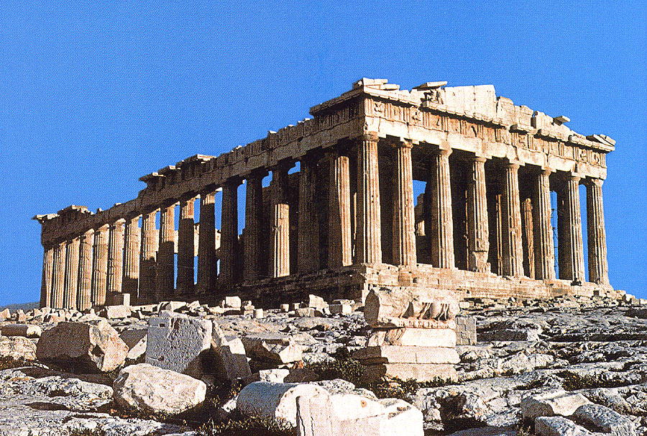
Románské umění | 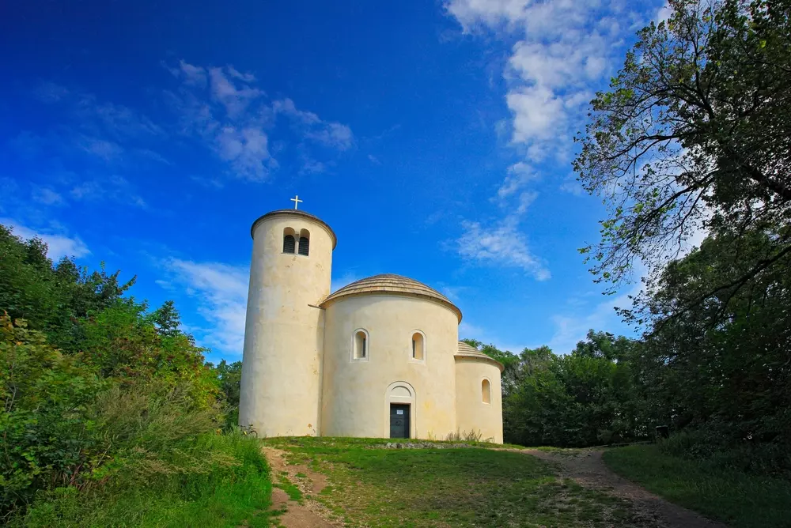
Gotické umění | 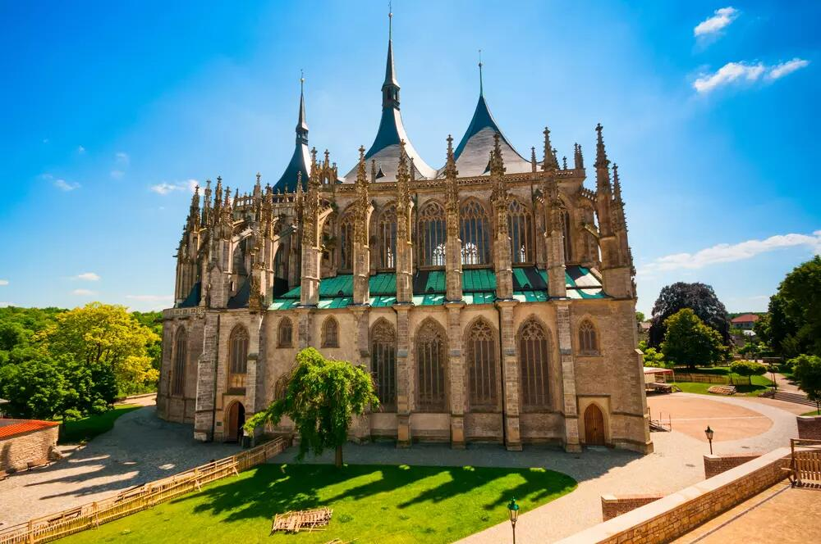
Renesance | 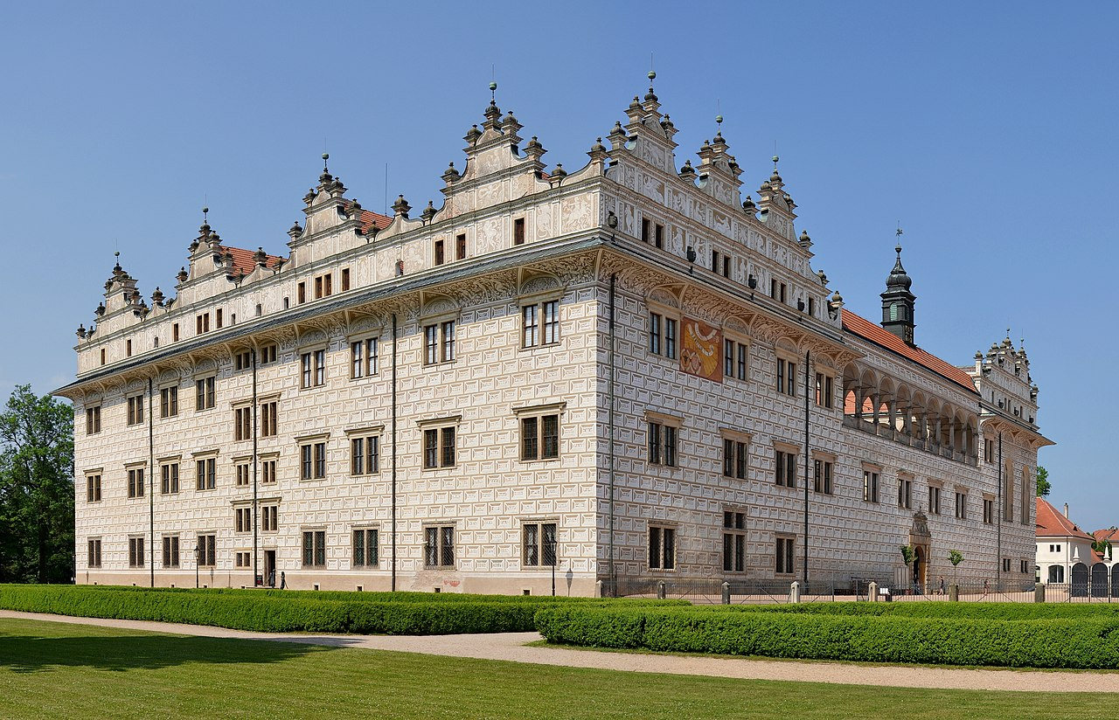
Baroko | 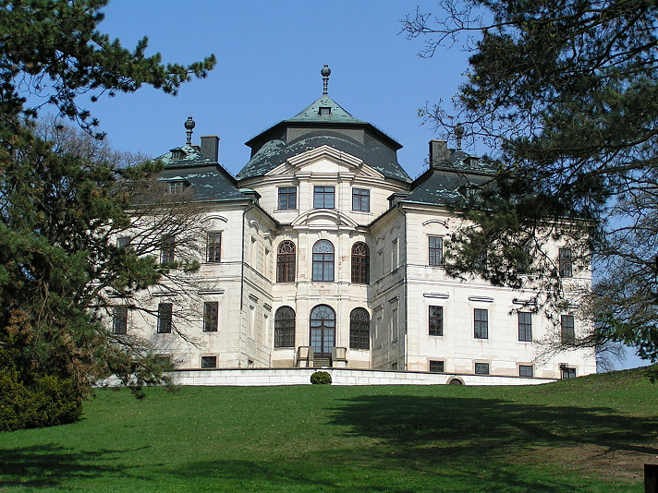
Dadaismus | 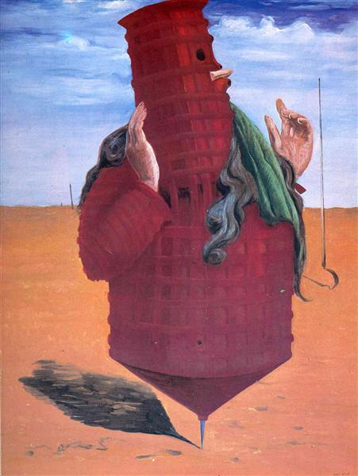
Expresionismus | 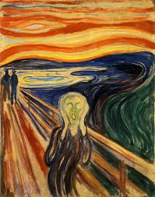
Kubismus | 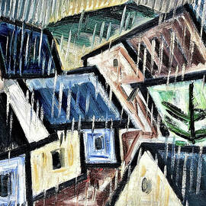
Impresionismus | 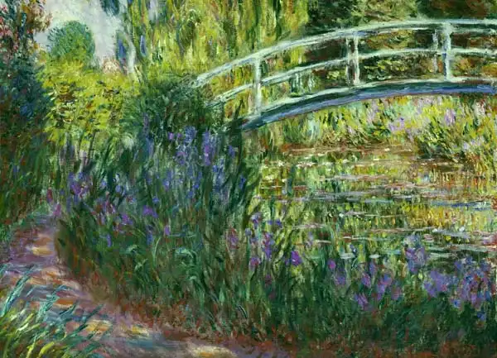
Futurismus | 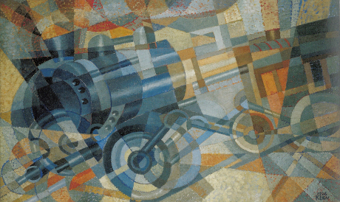
Zdroj:
http://www.elearn.vsb.cz/archivcd/FAST/ZSA/pict/006recko/gr005.jpg (Antické umění)
https://cdn.kudyznudy.cz/files/24/2441903b-c315-4e4a-bf80-71b18a4f454e.webp?v=20220930233258 (Románské umění)
https://www.skvelecesko.cz/upload/1699624735_654e371fde120_full.jpg (Gotické umění)
https://upload.wikimedia.org/wikipedia/commons/thumb/0/06/Litomy%C5%A1l_%28Leitomischl%29_chateau_-_by_Pudelek.jpg/1280px-Litomy%C5%A1l_%28Leitomischl%29_chateau_-_by_Pudelek.jpg (Renesanční umění)
https://upload.wikimedia.org/wikipedia/commons/2/21/Chlumec_-_Karlova_koruna.jpg (Barokní umění)
https://vytvarna-vychova.cz/wp-content/uploads/2015/02/Nov%C3%BD-c%C3%ADsa%C5%99-Max-Ernst.jpg (Dadaismus)
https://slavneobrazy.cz/obr/webp/392.webp (Expresionismus)
https://render.fineartamerica.com/images/images-new-artwork/images/artworkimages/medium/3/landscape-in-the-rain-digital-remastered-edition-josef-capek.jpg (Kubismus)
https://slavneobrazy.cz/obr/webp/11183.webp (Impresionismus)
https://www.topzine.cz/wp-content/uploads/2011/04/Klien_Lokomotive.jpg (Futurismus)
3. Společná kontrola
Společná kontrola probíhá s využitím prezentace učitele. Žáci porovnávají svá řešení a společně je opravují.
Žák s LMP sleduje prezentaci společně s ostatními žáky. V této části není nutná žádná úprava.
4. Práce s textem a obrázkem (skupinová práce)
Žáci se rozdělí do skupin po 4–5 žácích. Každá skupina pracuje s texty a obrázky jednotlivých uměleckých směrů.

Úkol pro všechny žáky:
- Přiřaďte k sobě obrázky, vybrané texty a názvy uměleckých směrů.
- V textu zaškrtněte pasáž, podle které jste se rozhodli přiřadit k sobě obrázek, text a směr.
- Vše nalepte na papír A3.
- Během práce vyplňujte Pracovní list 2 – Vybrané texty a názvy uměleckých směrů.
Následuje společná kontrola a diskuse. Učitel klade otázky typu: „Proč si to myslíš?“ a žáci své odpovědi zdůvodňují.
Žák s LMP pracuje ve skupině spolu se spolužáky. Dostává zjednodušený a zkrácený text, ve kterém jsou zvýrazněna klíčová slova. Může pracovat pouze s jedním vybraným uměleckým směrem, například který sám preferuje. Cílem je porozumět základním znakům daného směru, nikoliv obsáhnout celé učivo, a přiřadit správné textové podklady k vybraným obrázkům.

Učitel může u žáka s LMP přizpůsobit množství ilustrací jeho schopnostem tak, aby nedocházelo k vizuálnímu a kognitivnímu přetížení.

Ukázka Pracovního listu 2 pro žáka s LMP – Vybrané texty a názvy uměleckých směrů
Umělecké směry na přelomu 19. a 20. století
Dadaismus
Dadaismus byl umělecký směr, který vznikl ve Švýcarsku během 1. světové války. Byl populární v letech 1916–1923. Projevil se hlavně v literatuře, malířství a sochařství. Vznikl jako protest proti válce a jejím hrůzám. Umělci pocházeli z různých zemí a chtěli vyjádřit strach a zmatek z války. Pro dadaismus je typické, že umění nemuselo dávat smysl a umělci měli úplnou svobodu tvorby.
Autor: Max Ernst
Obraz: Ubu Imperator Rok vzniku: 1923
Směr: dadaismus
Druh umění: obraz
Autor: Kurt Schwitters  Obraz: Construction for Noble Ladies  Rok vzniku: 1919 Směr: dadaismus  Druh umění: obraz | 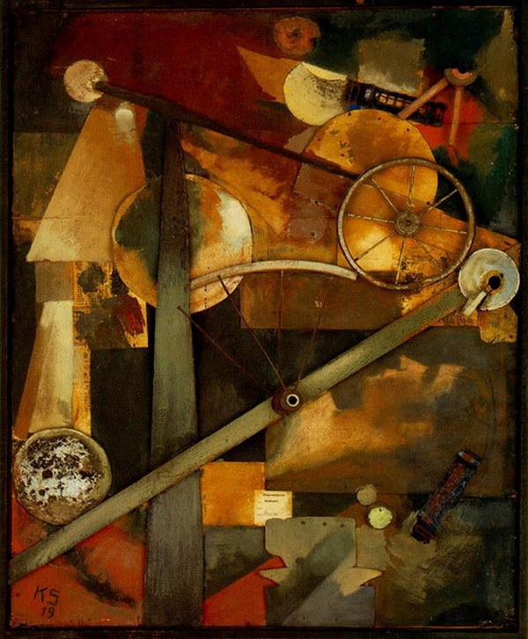
Zdroj:
https://www.google.com/url?sa=t&source=web&rct=j&url=https%3A%2F%2Funframed.lacma.org%2F2016%2F10%2F11%2Fart-exchange&ved=0CBYQjRxqFwoTCNiy18zW-ZIDFQAAAAAdAAAAABAH&opi=89978449 (Dadaismus)
https://vytvarna-vychova.cz/wp-content/uploads/2015/02/Konstrukce-pro-urozenou-d%C3%A1mu-Schwitters.jpg (Dadaismus)

Futurismus
Futurismus byl umělecký směr, který vznikl v roce 1909 v Itálii. Futuristé odmítali staré umění a staré tradice. Chtěli ukázat moderní dobu, která byla rychlá a rušná. Tato doba se jim líbila. Často zobrazovali techniku, například stroje a pohyb. Někteří futuristé schvalovali válku, protože ji považovali za způsob, jak zničit staré věci a začít znovu.
Autor: Erika Giovanna Klien
Obraz: Lokomotive (Locomotive)
Rok vzniku: 1926
Směr: futurismus
Druh umění: obraz
Zdroj:
https://www.topzine.cz/wp-content/uploads/2011/04/Klien_Lokomotive.jpg (Futurismus)

Kubismus
Kubismus je průkopnický umělecký směr, který vznikl ve Francii na přelomu 19. a 20. století. Projevoval se zejména ve výtvarném umění a architektuře. Předměty na obrazech rozdělili na jednoduché geometrické tvary, hlavně krychle. Tyto tvary pak skládali do nového obrazu, který ukazuje novou realitu.
Autor: Josef Čapek  Obraz: Krajina v dešti  Rok vzniku: 1928  Směr: kubismus  Druh umění: obraz | 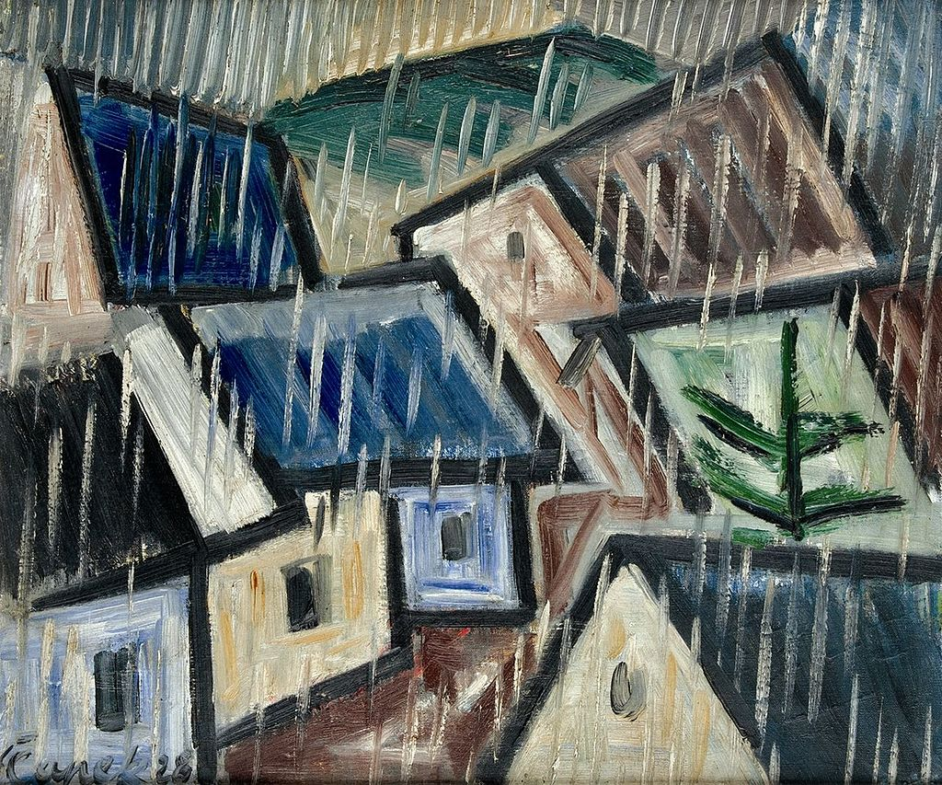
Zdroj:
https://www.google.com/url?sa=t&source=web&rct=j&url=https%3A%2F%2Fcs.wikipedia.org%2Fwiki%2FSoubor%3AJosef_%25C4%258Capek_-_Krajina_v_de%25C5%25A1ti_(1928).jpg&ved=0CBUQjRxqFwoTCIjD17bSzpEDFQAAAAAdAAAAABAH&opi=89978449 (Kubismus)

Autor: Emil Králíček  Dílo: Kubistická lampa v Praze  Rok vzniku: 1913  Směr: kubismus  Druh umění: architektonický prvek / lampa | 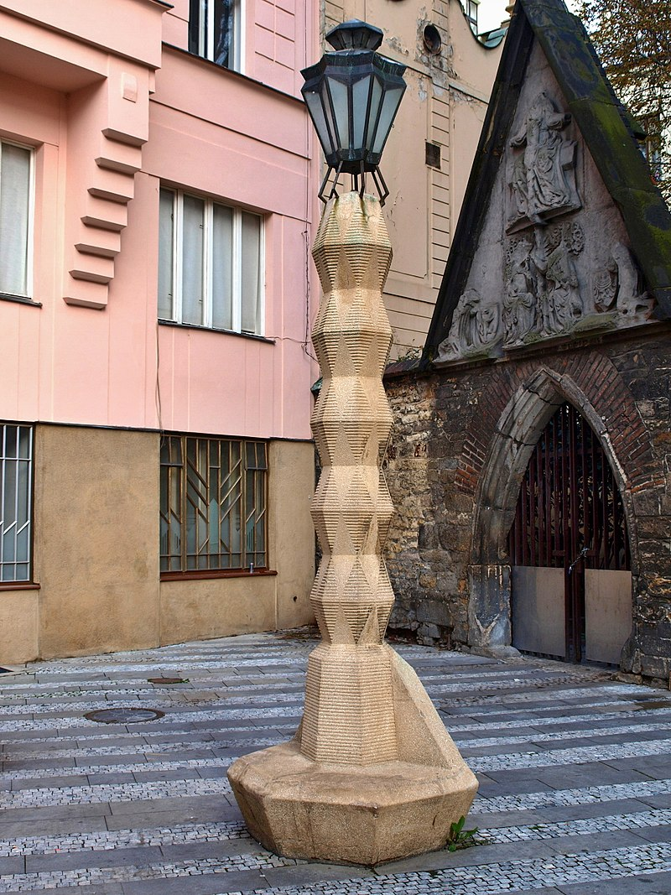
Zdroj:
https://upload.wikimedia.org/wikipedia/commons/thumb/7/7b/Josef_%C4%8Capek_-_Krajina_v_de%C5%A1ti_%281928%29.jpg/1024px-Josef_%C4%8Capek_-_Krajina_v_de%C5%A1ti_%281928%29.jpg
https://upload.wikimedia.org/wikipedia/commons/thumb/0/08/Praha_-_kubistick%C3%A1_lampa_2.jpg/800px-Praha_-_kubistick%C3%A1_lampa_2.jpg (Kubismus)

Expresionismus
Expresionismus je moderní umělecký směr, který vznikl na přelomu 19. a 20. století. Umělci chtěli ukázat své pocity a vnitřní prožitky. Tvary a postavy často deformovali, aby ukázali strach, úzkost, smrt nebo nemoc. Umělci také protestovali proti válce, civilizaci a sociálním nespravedlnostem. Expresionismus se projevoval hlavně ve výtvarném umění a literatuře. Název expresionismus je odvozen z francouzského slova l´expression – výraz.
Autor: Edvard Munch  Obraz: Výkřik  Rok vzniku: 1893–1910  Směr: expresionismus  Druh umění: obraz | 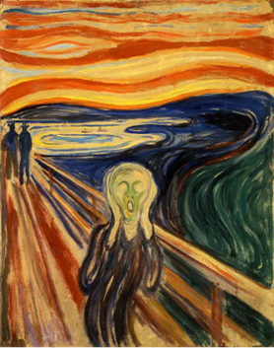
Zdroj:
https://slavneobrazy.cz/obr/webp/392.webp (Expresionismus)

Impresionismus
Impresionismus je umělecký směr, který vznikl koncem 19. a začátkem 20. století. Název dostal podle obrazu „Impression, východ slunce“ od malíře Clauda Moneta. Malíři chtěli ukázat, jak světlo a barvy vypadají v krátkém okamžiku. Malovali spíš barvy a dojmy pomocí barevné skvrny než přesné detaily. Hlavní byly barevné skvrny a zachycení živé přírody.
Autor: Claude Monet  Obraz: The Water-Lily Pond (také známý jako Japanese Bridge)  Rok vzniku: 1899  Směr: impresionismus  Druh umění: obraz | 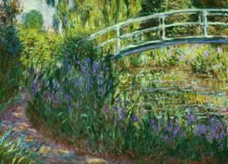
Autor: Pierre-Auguste Renoir  Obraz: The Canoeist's Luncheon  Rok vzniku: 1879–1880  Směr: impresionismus  Druh umění: obraz | 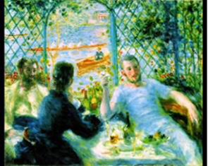
Zdroj:
https://upload.wikimedia.org/wikipedia/commons/a/ad/Claude_Monet_-_Water_Lilies_and_Japanese_Bridge.jpg (Impresionismus)
https://upload.wikimedia.org/wikipedia/commons/7/77/RenoirCanoist.jpg (Impresionismus)
5. Porovnání starého a nového umění
Učitel vede řízenou diskusi.
Otázky pro všechny žáky:
- Je vám něco divného? Podívejte se na ty „staré“ a „nové“. Pojďme si popsat, v čem je to jiné.
- Proč? Proč je to najednou v tom umění jinak?
Žáci formulují svá tvrzení, které učitel zapisuje na tabuli. Žák s LMP se zapojuje jednoduchými odpověďmi (slovem nebo krátkou větou). Učitel či asistent pedagoga jeho odpověď případně pomohou rozvinout a zapsat na tabuli. (Směry jsou ve stejném období, ale zahrnují pouze některé druhy umění, např. dadaismus je pouze v literatuře apod.).

Úkol pro všechny žáky:
Všichni žáci pracují s Pracovním listem 3 – Změny v umění.
Pro lepší návodnost může žák s LMP pracovat s jednoduchým Pracovním listem 3 – Změny v umění pro ujasnění si definice rozbití umělecké jednoty na přelomu 19. a 20. století. Tento pracovní list může vypracovat s dopomocí učitele či asistenta pedagoga.

Ukázka Pracovního listu 3 pro žáka s LMP – Změny v umění
- Přečti si pozorně text
Na přelomu 19. a 20. století se umění změnilo. Dříve byl většinou jeden umělecký směr, ale později vzniklo více různých směrů. Tato změna měla několik důvodů. Více lidí vydělávalo více peníze, a mohli si dovolit utrácet je i za umění. Více lidí se vzdělávalo, a proto se o umění také začali více zajímat. Pracovní doba se zkracovala, lidé měli více volného času. Změnila se také svoboda umělců. Dříve existovala cenzura. Cenzura znamená, že některá díla byla zakázaná a nesměla se ukazovat nebo vystavovat. Na přelomu století cenzura i moc církve, které do umění z velké části zasahovaly, slábly a umělci mohli tvořit svobodněji.

- Zakroužkuj správnou odpověď:
a) Proč se více lidí mohlo zajímat o umění?
- Méně lidí se vzdělávalo.
- Více lidí mělo možnost se vzdělávat.
b) Co dříve dělala cenzura?
- Dovolovala vystavovat všechna díla.
- Zakazovala některá díla vystavovat.

- Doplň slova do vět:
a) Na přelomu 19. a 20. století vzniklo více různých________________.
b) Lidé byli více____________, a díky tomu se začali o umění více zajímat.
c) Cenzura znamená, že některá díla nemohla být________________.

- Zaškrtni správnou odpověď:
a) Na přelomu 19. a 20. století existoval jen jeden umělecký směr.
ANO | NE
b) Umělci mohli později tvořit svobodněji.
ANO | NE

6. Závěrečná reflexe
Úkol pro všechny žáky:
- Zamyslete se, co jste se dnes naučili a proč se umění na přelomu 19. a 20. století změnilo.
Instrukce pro žáka s LMP:
- Řekni jednu krátkou větu, proč se umění na přelomu 19. a 20. století změnilo.

Zadání pro žáky II

žák s LMP pracující individuálně ve skupině žáků bez mentálního znevýhodnění
Žák s LMP může při individuální práci využívat digitální technologie (tablet, notebook, mobilní telefon), které mu umožňují pracovat s různými zdroji informací (text, obrázek, video) a usnadňují mu orientaci v učivu. Pomocí těchto zdrojů popisuje a přiřazuje základní kulturní projevy k odlišným historickým obdobím. Texty a pracovní materiály jsou zkrácené, jazykově zjednodušené a přehledně strukturované, v případě potřeby je možné upravit velikost písma pro lepší čitelnost a porozumění.
V pracovních listech žák vybírá z předem připravených odpovědí, přičemž vždy jedna odpověď je správná. Tímto způsobem je veden k tomu, aby rozlišoval jednotlivé dějinné epochy podle jednoduchých ukazatelů (např. časové zařazení, typické znaky doby). K orientaci v čase využívá základní periodizační mezníky, které dokáže s dopomocí učitele nebo asistenta pedagoga jednoduše zdůvodnit (např. „je to novější doba“, „lidé tvořili jinak než dříve“). Žák je veden k tomu, aby vyslovil jednoduché domněnky, proč se historický vývoj a každodenní život v různých částech světa lišil, a svůj názor podložil informacemi z textu, obrázku nebo videa. Doporučuje se pravidelné využívání obrazového materiálu, který podporuje porozumění a pomáhá žákovi vytvořit si konkrétní představu o rozdílech mezi jednotlivými obdobími a regiony. Při práci s učitelem nebo asistentem pedagoga je vhodné se zaměřit také na emoční rovinu tématu a vést žáka k jednoduchému vyjádření pocitů a postojů k historickým událostem.
- Úvod do tématu (viz Varianta 1).
- Práce ve dvojicích s Pracovním listem 1 pro žáka s LMP – Umělecké směry (viz Varianta 1).
- Společná kontrola (viz Varianta 1).
- Práce s textem a obrázkem pomocí Pracovního listu 2 pro žáka s LMP – Vybrané texty a názvy uměleckých směrů (viz Varianta 1).
- Porovnání starého a nového umění pomocí Pracovního listu 3 pro žáka s LMP – Změny v umění (viz Varianta 1).
- Závěrečná reflexe (viz Varianta 1).

Zadání pro žáky III

žák pracující ve skupině žáků s lehkým mentálním postižením
V této variantě pracujeme ve skupině s žáky s LMP, jejichž vzdělávání vyžaduje frontálně využití minimální doporučené úrovně, vysokou míru názornosti a jasné strukturování učiva. Úkoly jsou jednodušší, silně vizualizované a důraz je kladen na pochopení základních souvislostí. Stejně jako v předchozích variantách by měl učitel využívat digitální technologie, krátké dokumenty z ČT edu, obrázky a jednoduché komentáře, které podpoří porozumění.
- Úvod do tématu
Brainstorming – co všechno umělci vytvářejí
Učitel zahájí hodinu brainstormingem, během kterého žáci s LMP společně přemýšlejí nad tím, co všechno mohou umělci vytvářet (např. malba, architektura, sochařství, hudba, literatura). Odpovědi žáků s LMP učitel zapisuje na tabuli. Pro motivaci lze využít PDF prezentaci, případně krátké ukázky z ČT edu nebo z pořadu Dějiny udatného národa českého.
Úkol pro všechny žáky:
- Přemýšlejte, co všechno mohou umělci vytvářet.
- Své nápady sdělujte postupně. Nevykřikujte odpovědi.

Žáci s LMP se zapojují do brainstormingu společně. Úprava úkolu není nutná. Učitel nebo asistent pedagoga může žákům poskytnout delší čas na rozmyšlení nebo jim nabídnout podporu formou doplňující otázky. Cílem je aktivní zapojení žáků a posílení jejich sebedůvěry.
- Práce ve skupině s pracovními listy – Umělecké směry
Učitel rozdá žákům s LMP připravené lístečky s názvy uměleckých směrů (hlavní charakteristiky uměleckých slohů). Učitel žákům s LMP představí základní charakteristiky vybraných uměleckých slohů. Vysvětlení je doplněno obrázky a stručnými hesly. Učitel zdůrazňuje hlavní a snadno zapamatovatelné znaky jednotlivých slohů (viz Varianta 1).

Dřívější umělecké slohy
- Románský sloh (11.–12. století): silné stavby, tlusté zdi, malá okna, kostely a hrady
- Gotický sloh (13.–15. století): vysoké stavby, lomené oblouky, vitráže, katedrály
- Renesance (15.–16. století): návrat k antice, rovnováha, realistické zobrazení člověka
- Baroko (17.–18. století): bohatá výzdoba, emoce, křivky, zlato

Nové umělecké směry kolem roku 1900
- Impresionismus: zachycení okamžiku, světlo, barvy
- Expresionismus: silné emoce, zkreslené tvary
- Kubismus: geometrické tvary, rozbití reality
- Futurismus: pohyb, rychlost, technika
- Dadaismus: protest, hra, nesmysl

- Práce ve dvojicích – Umělecké směry
Žáci s LMP pracují s pomocí Pracovního listu 1 pro žáka s LMP – Umělecké směry (viz Varianta 1).
Pro žáky s LMP je k lístečkům vhodné připojit obrázkové ukázky jednotlivých uměleckých směrů. Žáci s LMP mohou lístečky rozřazovat na základě obrázků. Učitel nebo asistent pedagoga poskytuje podporu dle potřeby a pomáhá žákům orientovat se v úkolu. Cílem je, aby žáci s LMP rozlišili „staré“ a „nové“ umělecké směry.

- Společná kontrola
Společná kontrola probíhá za pomoci prezentace učitele. Žáci s LMP porovnávají svá řešení a společně je opravují.
- Práce s textem (skupinová práce)
Žáci s LMP pracují s pomocí Pracovního listu 2 pro žáka s LMP – Vybrané texty a názvy uměleckých směrů (viz Varianta 1).
Žáci s LMP pracují ve skupině, mají k dispozici zkrácený a zjednodušený text se zvýrazněnými klíčovými slovy. Mohou pracovat pouze s jedním vybraným uměleckým směrem. Cílem je porozumění základním znakům, nikoliv obsáhnutí celého učiva.

- Porovnání starého a nového umění
Žáci s LMP pracují s pomocí Pracovního listu 3 pro žáka s LMP – Změny v umění (viz Varianta 1).
Žáci s LMP odpovídají jednoduchým slovem nebo krátkou větou. Učitel nebo asistent pedagoga odpověď pomáhá rozvinout.

- Závěrečná reflexe
Úkol pro všechny žáky s LMP:
- Řekni jednou krátkou větou, proč se umění na přelomu 19. a 20. století změnilo.

3. Vazba na klíčové kompetence

Vazba na klíčové kompetence
Název KK  Složka KK  Kód OVU | Znění OVU KK / MDÚ | Vzdělávací strategie
KK kulturní  Kulturní identita a rozmanitost  KKT-IDR-000-ZV9-001 | OVU: Hodnotí kulturní projevy, tradice a umělecká díla vlastní i jiných kultur a porovnává je v kontextu historických a společenských a kulturních souvislostí.  MDÚ: Uvede příklady rozdílů kulturních projevů nebo tradic své země a jiných kultur. | Ukazuji žákům různé umělecké směry a jejich příklady, jednoduché obrázky, krátká videa nebo kresby.  - Vysvětluji jednoduchými slovy, proč jeden styl přestal stačit: lidé měli různé nápady, svět se rychle měnil, a každá země měla jiné tradice a historii.  - Podporuji srovnávání – žáci mohou říct, jak se různé obrazy, stavby nebo sochy liší a proč by každý autor mohl chtít dělat něco jinak.

4. Popis ověřování
Dosažení stanovených cílů lekce ověřujeme třemi způsoby:
- podle aktivity žáka s LMP a jeho zapojení do skupinové i individuální práce,
- podle vypracovaného pracovního listu,
- podle znalostí, které žák s LMP během hodiny získal a dokáže je vyjádřit.
U Varianty 1 je hodnocení založeno zejména na aktivitě žáka, tedy jeho zapojení do úvodního brainstormingu na téma, co umělci vytvářejí, a do závěrečné diskuse. Dále je sledována práce s kartičkami při přiřazování uměleckých směrů, kvalita práce s textem zaměřeným na nové umělecké slohy a pojem rozbití umělecké jednoty a také získané znalosti plynoucí z celé lekce.
Při Variantě 2 je kromě aktivity žáka při vypracovávání úkolů, práce s kartičkami a kvality práce s textem hodnocena také schopnost pracovat s digitálními technologiemi, například při vyhledávání regionálních památek nebo obrazových ukázek. I v tomto případě je důraz kladen na porozumění základním pojmům a na znalosti, které si žák z výuky odnáší.
U Varianty 3 je dosažení cílů ověřováno prostřednictvím zapojení žáka do celotřídního úvodního zamyšlení, práce s kartičkami, kvality práce s textem (nové umělecké směry a rozbití umělecké jednoty), dále vypracovaným pracovním listem a celkovými získanými znalostmi z dané lekce.

5. Metodický komentář pro učitele
Výuka uměleckých směrů a proměn umění na přelomu 19. a 20. století je pro žáka s LMP časově, pojmově i obsahově náročná, proto je nutné klást důraz na názornost, strukturovanost a aktivní zapojení žáka. Žák s LMP vzdělávaný v běžné třídě je systematicky veden ke spolupráci se spolužáky bez LMP, zapojuje se do společných aktivit, sdílí své názory a učí se respektovat názory ostatních. Velmi důležitou roli hraje úvodní brainstorming, při němž žáci společně přemýšlejí nad tím, co všechno mohou umělci vytvářet. Tato aktivita je pro žáka s LMP vhodná, protože vychází z jeho předchozích zkušeností a nevyžaduje složité pojmy. Učitel nebo asistent pedagoga mu může poskytnout delší čas na odpověď, případně jeho odpověď zopakovat nebo rozšířit. Cílem je posílení sebedůvěry a pocitu, že je plnohodnotnou součástí skupiny.
Při práci s kartičkami a obrázky uměleckých směrů je žákovi s LMP umožněno zapojit se především prostřednictvím vizuální podpory. Obrázkové ukázky jednotlivých slohů pomáhají žákovi rozlišit „staré“ a „nové“ umění, vnímat rozdíly mezi jednotlivými směry a orientovat se v časovém zařazení. Učitel v této fázi přizpůsobuje nároky – žák s LMP může pracovat s menším počtem kartiček nebo se zaměřit pouze na jeden vybraný umělecký směr.

Při skupinové práci s textem a obrázkem dostává žák s LMP zkrácený a jazykově zjednodušený text, ve kterém jsou zvýrazněna klíčová slova. Pracuje ve skupině spolu se spolužáky, avšak jeho úkol je jasně vymezený a zvládnutelný – cílem není obsáhnout celé učivo, ale porozumět základním znakům vybraného uměleckého směru a správně je přiřadit k obrázku. Tento postup podporuje rozvoj spolupráce, komunikace a sociálních dovedností.

Důležitou součástí výuky je také řízená diskuse nad rozdíly mezi „starým“ a „novým“ uměním. Žák s LMP se zapojuje jednoduchými odpověďmi, často jedním slovem nebo krátkou větou. Učitel či asistent pedagoga jeho odpověď rozvíjí, zpřesňuje a zapisuje na tabuli, čímž pomáhá žákovi formulovat myšlenky a chápat souvislosti. Tím je podporována schopnost vyslovovat domněnky, zdůvodňovat je a opírat se o text či obrazový materiál.

Pracovní listy jsou u žáka s LMP kontrolovány průběžně a ihned po vypracování. Případné chyby jsou okamžitě opraveny s jednoduchým vysvětlením, ideálně za využití konkrétního příkladu nebo obrázku. Tento postup napomáhá upevnění učiva, prevenci fixace chyb a lepšímu pochopení pojmů, jako je například rozbití umělecké jednoty nebo význam cenzury.

Závěrečná reflexe umožňuje žákovi s LMP shrnutí učiva jednoduchou větou, čímž učitel ověřuje, zda žák porozuměl hlavní myšlence hodiny. Celkově je výuka vedena tak, aby byla srozumitelná, přehledná a přístupná a aby žák s LMP mohl aktivně naplňovat vzdělávací cíle, rozlišovat historické epochy, porovnávat kulturní projevy a vyjadřovat své názory na základě dostupných zdrojů.

6. Zdroje
- Fine Art America. (n. d.). Josef Čapek – Krajina v dešti [Obraz].
https://render.fineartamerica.com/images/images-new-artwork/images/artworkimages/medium/3/landscape-in-the-rain-digital-remastered-edition-josef-capek.jpg
- Kudy z nudy. (n. d.). Románské umění [Fotografie].
https://cdn.kudyznudy.cz/files/24/2441903b-c315-4e4a-bf80-71b18a4f454e.webp
- Skvělé Česko. (n. d.). Gotické umění [Fotografie].
https://www.skvelecesko.cz/upload/1699624735_654e371fde120_full.jpg
- Slavné obrazy.cz. (n. d.). Claude Monet – Lekníny a japonský most [Obraz].
https://slavneobrazy.cz/obr/webp/11183.webp
- Slavné obrazy.cz. (n. d.). Edvard Munch – Výkřik [Obraz].
https://slavneobrazy.cz/obr/webp/392.webp
- Topzine.cz. (n. d.). Erika Giovanna Klien – Lokomotiva [Obraz].
https://www.topzine.cz/wp-content/uploads/2011/04/Klien_Lokomotive.jpg
- Vysoká škola báňská – Technická univerzita Ostrava. (n. d.). Antické umění [Fotografie].
http://www.elearn.vsb.cz/archivcd/FAST/ZSA/pict/006recko/gr005.jpg
- Výtvarná výchova.cz. (n. d.). Kurt Schwitters – Konstrukce pro urozenou dámu [Obraz].
https://vytvarna-vychova.cz/wp-content/uploads/2015/02/Konstrukce-pro-urozenou-d%C3%A1mu-Schwitters.jpg
- Výtvarná výchova.cz. (n. d.). Max Ernst – Nový císař [Obraz].
https://vytvarna-vychova.cz/wp-content/uploads/2015/02/Nov%C3%BD-c%C3%ADsa%C5%99-Max-Ernst.jpg
- Wikimedia Commons. (n. d.). Claude Monet – Lekníny a japonský most [Obraz].
https://upload.wikimedia.org/wikipedia/commons/a/ad/Claude_Monet_-_Water_Lilies_and_Japanese_Bridge.jpg
- Wikimedia Commons. (n. d.). Josef Čapek – Krajina v dešti (1928) [Obraz].
https://upload.wikimedia.org/wikipedia/commons/thumb/7/7b/Josef_%C4%8Capek_-_Krajina_v_de%C5%A1ti_%281928%29.jpg
- Wikimedia Commons. (n. d.). Kubistická lampa v Praze [Fotografie].
https://upload.wikimedia.org/wikipedia/commons/thumb/0/08/Praha_-_kubistick%C3%A1_lampa_2.jpg
- Wikimedia Commons. (n.d.). Pierre-Auguste Renoir – Veslař [Obraz].
https://upload.wikimedia.org/wikipedia/commons/7/77/RenoirCanoist.jpg
- Wikimedia Commons. (n. d.). Zámek Karlova Koruna – Chlumec nad Cidlinou (barokní umění) [Fotografie].
https://upload.wikimedia.org/wikipedia/commons/2/21/Chlumec_-_Karlova_koruna.jpg
- Wikimedia Commons. (n. d.). Zámek Litomyšl (renesanční umění) [Fotografie].
https://upload.wikimedia.org/wikipedia/commons/thumb/0/06/Litomy%C5%A1l_%28Leitomischl%29_chateau_-_by_Pudelek.jpg

Pojmem běžný žák je rozuměno žák bez LMP.

